**南京信息工程大学** 数据库系统原理 **实验(实习)报告**

实验（实习）名称 **T-SQL编程** 日期 2023.5. 得分 指导教师 马瑞

系 计网院 专业 计科 年级 2021 班次 5 姓名 刘祥宇 学号 202183290006

一、实验目的

1、了解T-SQL变量的使用方法。

2、掌握T-SQL各种运算符、控制语句的功能及使用方法

3、掌握常用系统函数的调用方法。

4、掌握用户自定义函数的使用。

二、实验内容与步骤

自学教材第6章中6.2.3小节和6.2.4小节，完成本次实验内容。

在StudentCourse数据库上，用SQL语句实现下面操作：

1、局部变量的使用

（1）声明一个局部变量avggrade，并将StuCourse表中成绩的平均分赋值给变量avggrade（分别用set和select两种赋值方式）。（语法可参考教材例6.1）

USE StudentCoursei

DECLARE @avggrade INT

SET @avggrade=(SELECT AVG(成绩) FROM StuCourse)

USE StudentCoursei

DECLARE @avggrade INT

SELECT @avggrade=(SELECT AVG(成绩) FROM StuCourse)

（2）声明一个局部变量i并赋值为70，查询成绩大于i的学生学号和选修的课程号。

USE StudentCoursei

DECLARE @i INT

SET @i=70

SELECT 学号,课程号

FROM StuCourse

WHERE 成绩>@i

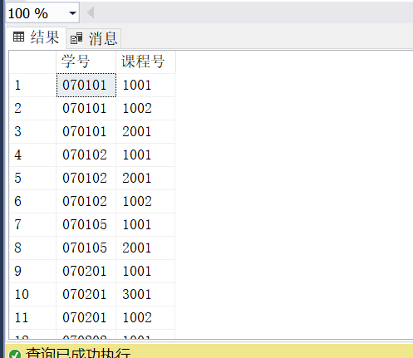

2、控制语句

（1）if语句：如果StuCourse表中所有学生的平均成绩大于80，显示'成绩优异'，以及成绩大于80的选课记录；否则显示'成绩一般'。（if语句的使用可参考教材例6.5）

USE StudentCoursei

IF EXISTS(SELECT AVG (成绩) FROM StuCourse HAVING AVG(成绩)>80)

BEGIN

PRINT '成绩优异'

SELECT 学号,课程号

FROM StuCourse

WHERE 成绩>80

END

ELSE

BEGIN

PRINT'成绩一般'

END

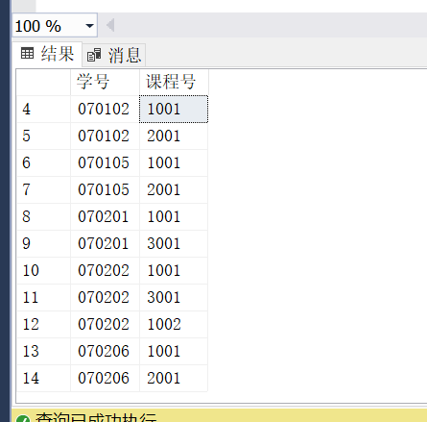

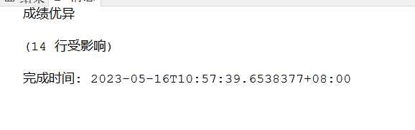

（2）while语句：使用while循环，对course表中的学分总和进行检查，若学分总和小于50，则对每门课程学分加1，直到学分总和不小于50为止。（while语句的使用可参考教材例6.7）

USE StudentCoursei

WHILE(SELECT COUNT(学分) FROM Course)<50

BEGIN

UPDATE Course SET 学分=学分+1

IF(SELECT COUNT(学分) FROM Course)>50

BREAK

ELSE

CONTINUE

END

3、系统函数

（1）返回当前日期的年月日

执行： select getdate() as 当前时间

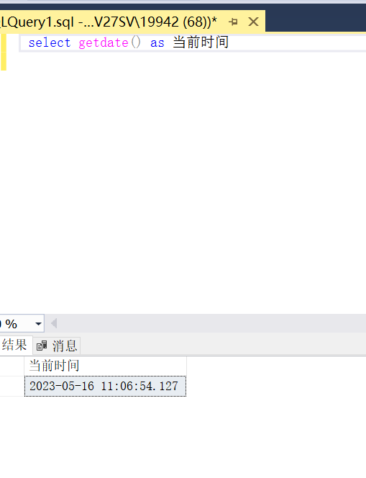

（2）在update语句中使用@@rowcount全局变量来检测是否存在发生更改的记录

执行：update student

set 总学分=90

where总学分=70

if @@rowcount=0

print '警告：没有发生记录更新'

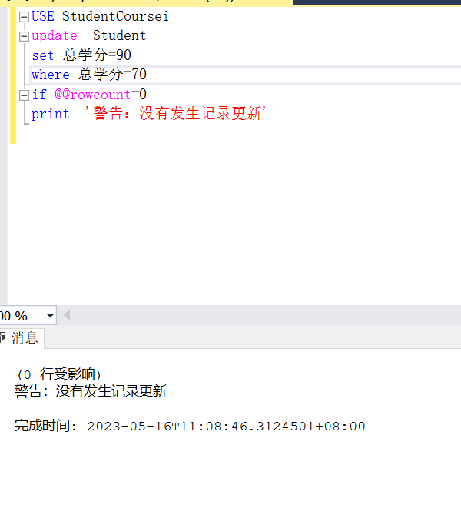

（2）完成教材实验7实验内容3（4）~（6）

SELECT RAND()

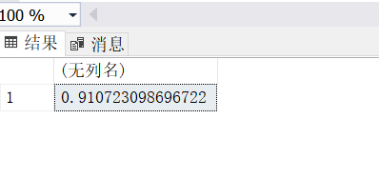

SELECT 学号,姓名,REPLACE(专业名,'计算机科学与技术','计算机')

FROM Student

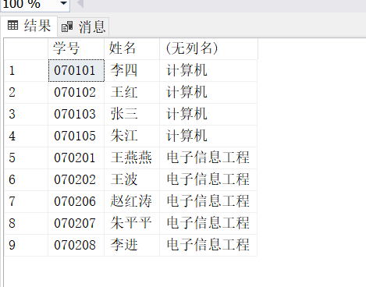

SELECT 学号,姓名,ISNULL(总学分,0)AS 总学分

FROM Student

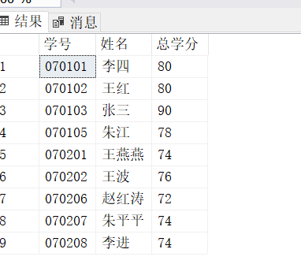

4、用户自定义函数

（1）标量函数：编写用户自定义函数，要求根据输入学号，返回某学生的总分数（语法可参考教材例6.9），并使用SELECT和EXEC两种方式调用执行该函数（语法可参考教材例6.10）。

USE StudentCoursei

GO

CREATE FUNCTION TOTAL_GARDE

(@NUM INT)

RETURNS INT

AS

BEGIN

DECLARE @tot INT

SELECT @tot=

(SELECT SUM(成绩)

FROM StuCourse

WHERE 学号=@NUM

GROUP BY 学号

)

RETURN @tot

END

DECLARE @NUM INT,@tot1 INT

SET @NUM='070101'

SELECT @tot1=dbo.TOTAL_GARDE (@NUM)

SELECT @tot1 AS '总分数'

USE StudentCoursei

DECLARE @tot2 INT

EXEC @tot2=dbo.TOTAL_GARDE @NUM='070101'

SELECT @tot2 AS'总分数'

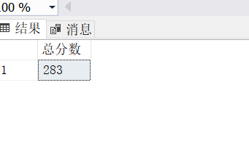

（2）内嵌表值函数：编写用户自定义函数，查询出选修某课程的选课信息，并调用执行该函数。（语法可参考教材例6.11）

USE StudentCoursei

GO

CREATE VIEW Course_VIEW

AS

SELECT StuCourse.学号,StuCourse.课程号

FROM Course JOIN StuCourse ON Course.课程号=StuCourse.课程号

JOIN Student ON Student.学号=StuCourse.学号

CREATE FUNCTION Stu_Order(@NUM INT) RETURNS TABLE

AS RETURN

( SELECT*

FROM Course_VIEW

WHERE 课程号=@NUM

)

SELECT *FROM Stu_Order('1001')

（3）多语句表值函数：编写用户自定义函数，查询出给定某个系的学生平均成绩，并调用执行该函数。（语法可参考教材例6.12）

三、实验心得

1、基本了解了T-SQL变量的使用方法。

2、基本掌握了T-SQL各种运算符、控制语句的功能及使用方法

3、基本掌握了常用系统函数的调用方法。

4、基本掌握了用户自定义函数的使用。